**沪浦江办〔2017〕1号 签发人：顾金山**

**上海市黄浦江两岸开发工作领导小组办公室**

**关于印发《黄浦江两岸地区公共空间建设**

**设计导则》的通知**

各成员单位、各相关部门（单位）：

经领导小组同意，现将《黄浦江两岸地区公共空间建设设计导则》印发给你们，请遵照执行。

特此通知。

附件：《黄浦江两岸地区公共空间建设设计导则》

2017年3月28 日

联系人：陈丽红 电话：23113146

附件：

**黄浦江两岸地区**

**公共空间建设设计导则**

**（2017年版）**

**2017年3月**

**前言**

本导则由上海市黄浦江两岸开发工作领导小组办公室（以下简称“市浦江办”）组织制定并负责管理，由上海市城市规划设计研究院、上海市城市建设设计研究总院（集团）有限公司负责具体技术内容的解释。执行过程中如有意见或建议，请书面联系市浦江办（地址：黄浦区大沽路100号2616，邮编：200003）。

市浦江办将根据导则实际使用情况，适时组织开展评估工作，及时增补和完善导则内容。

顾问：陈寅、黄融、孙继伟

主编：顾金山、王扣柱、徐毅松、朱剑豪

执行编委（排名不分先后）：任福明、徐子瑛、张林、李俊豪、夏颖彪、周建国、张玉鑫、王桢、周嵘、胡广杰、徐建、叶梅唐、苏功洲、赵宝静、高岳、夏丽萍、熊鲁霞、杨明、宋凌、刘伟杰、董藩宗、李轶伦、齐峰、吴嘉飞、赵炅、陈丽红、王健、南洋、李萱、张乐彦、李琳、王其楼、沈忆程、金一、管群飞、王铁飞、孙强、陈超。

主要编制单位：上海市黄浦江两岸开发工作领导小组办公室、上海市城市规划设计研究院、上海市城市建设设计研究总院（集团）有限公司。

参与编制单位：宇恒可持续交通研究中心、盖尔建筑事务所、上海市市政规划设计研究院。

主编单位起草人员：赵炅、钱欣、蒋应红、周广坤、何静、李雨婷、胡海洋、归云斐、刘晓倩、曾天铎、唐凌超、陈丽红、王健；

参编单位起草人员：Ola Gustafsson、Kristian Villadesen、王悦、Lisa Müller、张元龄、王赫、王志高、林微微、常沛纹、杜鹏程。

**目录**

**引言** 1

**第一部分：总则** 2

**1.1** **基本概念** 2

**1.2** **导则应用** 3

**1.3** **总体目标** 7

**1.4** **总体布局** 8

**第二部分：设计引导** 12

**2.1** **总体设计** 12

**2.2** **生态景观** 15

**2.3** **活动场所** 18

**2.4** **交通设施** 24

**2.5** **安全保障** 26

**2.6** **配套设施** 29

**附则** 33

**引言**

自2002年上海市委、市政府启动黄浦江两岸地区开发，历经十多年发展，黄浦江两岸正从工业、仓储、码头等生产性区域逐步转变为以公共空间为主的市民江岸。根据上海新一轮城市总体规划，上海将建设成为卓越的全球城市，令人向往的创新之城、人文之城、生态之城，黄浦江两岸的小陆家嘴、外滩、世博-前滩-徐汇滨江、北外滩、杨浦滨江等地区将成为全球城市核心功能的重要承载区。根据“黄浦江两岸地区发展‘十三五’规划”，黄浦江两岸地区的发展目标是要成为上海创新驱动发展、经济转型升级的先行区、“四个中心”建设功能的集聚区、优秀文化的荟萃区和生态文明的示范区，成为示范引领整个城市发展，实现生活、生产、生态空间高度统一的世界一流滨水区域。

韩正书记指出，黄浦江两岸开发是一项长期的工作，要始终按照“百年大计、世纪精品”的要求，认真总结黄浦江两岸开发十多年来的经验和不足，把握节奏和重点，注重品质和内涵，提升功能和环境。要以贯通为先，在贯通中逐步提升，让全体市民百姓共享沿江美景。要坚持生态为先、功能为先，景观必须服从生态和功能。要在服从整体性的前提下体现特色，区段特色不能影响和破坏全线的整体性。要立足“重现风貌、重塑功能”，尽最大努力保护好沿线历史风貌和历史建筑，延续和弘扬黄浦江两岸的历史文化，充分挖掘历史内涵，坚决杜绝唯经济利益至上的开发行为。

面对新的形势和要求，黄浦江两岸地区未来发展仍然面临不少挑战，尤其是市民对建设更多公共空间的需求越来越强烈，对提高公共空间服务品质的要求越来越强烈，黄浦江两岸地区公共空间建设必须确立统一的目标、原则和价值体系，建立适用于黄浦江两岸地区的建设技术指标，统筹全局，并针对近期实施中重点问题，指导黄浦江两岸地区公共空间建设相关的设计与实施工作。为此，市浦江办会同领导小组相关部门，组织制订本导则。

**第一部分：总则**

1. **基本概念**

**黄浦江两岸地区公共空间**

指黄浦江两岸地区对公众开放的具有休憩、观光、健身、交往等户外公共活动功能的城市建设用地及适宜开展活动的近岸水域。包含公共绿地、道路广场、近岸水域以及地块内向公众开放的空间等。

**慢行通道**

主要包含漫步道、跑步道、骑行道等三种类型。

漫步道主要是指为满足人们在滨江公共空间散步需要的连续通道，是亲水性最好的公共通道，连通主要滨江活动场地。

跑步道主要是指为满足人们在滨江公共空间跑步、竞走等健身活动需要的连续通道，具有一定的宽度、坡度和标识要求。

骑行道主要是指为满足人们在滨江公共空间开展休闲自行车活动需要的连续通道，可结合市政道路的非机动车道布置，具有一定的宽度、坡度和标识要求。除与市政道路结合外，骑行道禁止助动车通行。

1. **导则应用**

**适用范围**

本导则主要适用于杨浦大桥至徐浦大桥之间的黄浦江滨江公共空间，即滨江第一条市政道路与浚浦线之间的范围。黄浦江滨江公共空间（以下简称滨江空间）具体包括近岸水域、滨江绿带和滨江第一条市政道路。滨江第一条市政道路之后的空间为腹地。

近岸水域是指位于黄浦江及其他主要河道的蓝线至浚浦线之间的水域范围。

滨江绿带是指位于黄浦江蓝线至滨江第一条市政道路之间，除居住用地之外的建设地块范围。包含绿地、道路广场用地、公共设施用地、市政设施用地和综合用地。[1]

滨江第一条市政道路是指平行于黄浦江且距同侧黄浦江蓝线距离最近的市政道路。

未包含在上述适用范围内的黄浦江两岸地区公共空间及开发地块内的开放空间可参照执行。

**应用阶段**

本导则主要用于指导依据控详规划开展的黄浦江两岸地区公共空间建设项目设计工作。

**使用对象**

本导则的使用对象包括与黄浦江两岸地区公共空间建设相关的管理者、设计师、建设者和市民。管理者包括城市规划、建设交通、绿化市容、水务、各区浦江办等政府部门管理人员与协作单位成员；设计师主要包括城市设计师、建筑师、道路工程师、景观设计师、水利工程设计师等。

**与相关标准规范的关系**

黄浦江两岸地区公共空间建设应符合国家、本市现行的规划、绿化、水务、交通等标准、规范的要求，并依据本导则开展工作。

相关指标如与规范标准不符需要进行调整优化的，应经过专家论证并经主管部门批准通过后（以下简称专家论证程序）执行。

**用词说明**

导则中标注下划线的内容为重点引导内容。

表示很严格，非这样做不可的：

正面词采用“必须”；反面词采用“禁止”、“严禁”。

表示严格，在正常情况下均应这样做的：

正面词采用“应”；反面词采用“不应”、“不得”、“避免”。

表示允许稍有选择，在条件许可时首先应这样做的：

正面词采用“宜”；反面词采用“不宜”。

表示有选择，在一定条件下可以这样做的，采用“可”。

条文中指明应按其他有关标准执行的写法为：“应按……执行”或“应符合……要求(或规定)”。

**发布日期**

导则自发布之日起执行。

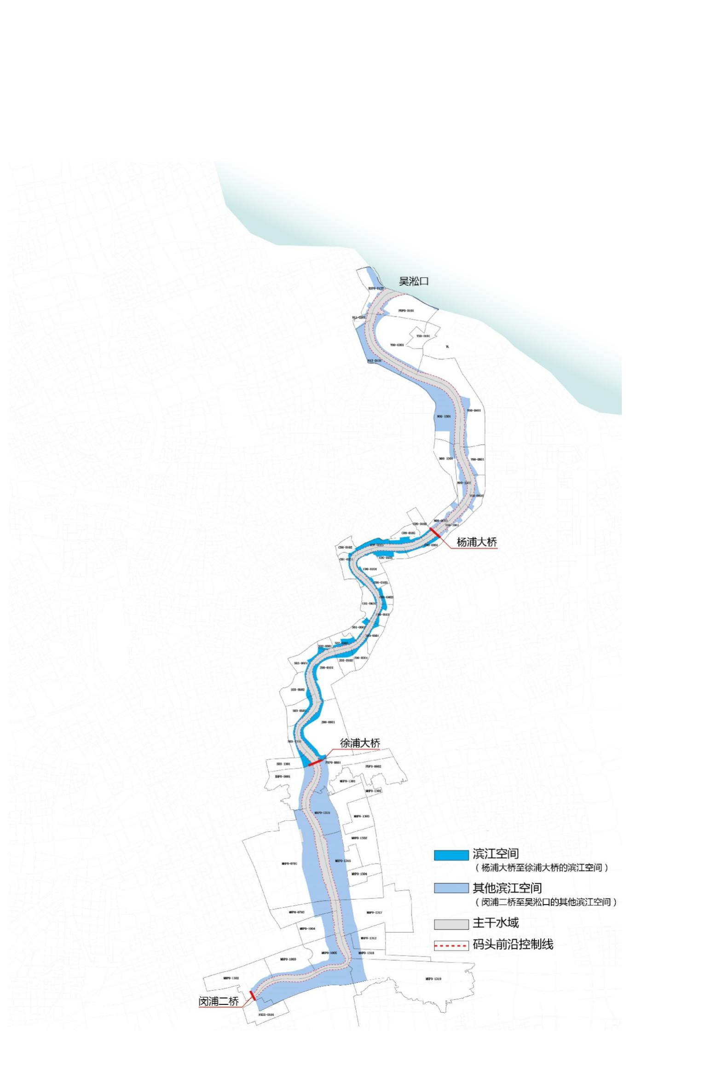

图1 导则适用范围示意图

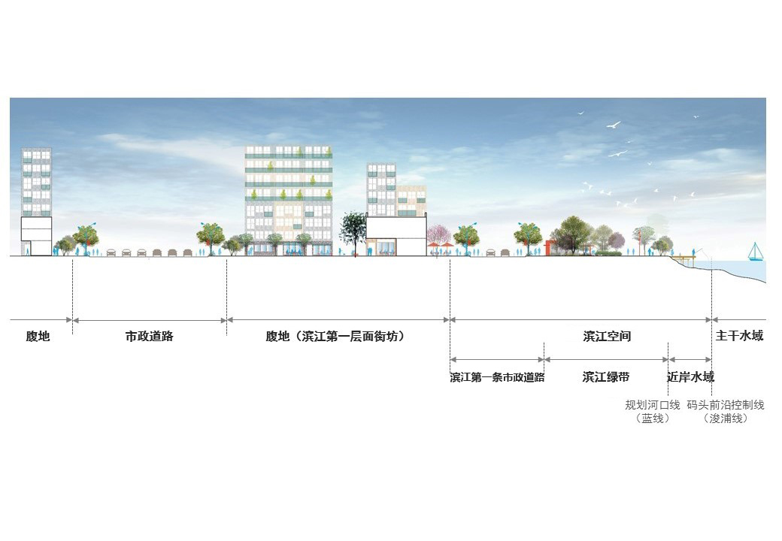

图2：标准断面示意图

1. **总体目标**

继续坚持“百年大计、世纪精品”的宗旨，努力将黄浦江两岸地区建设成为上海创新驱动发展、经济转型升级的先行区、“四个中心”建设功能的集聚区、优秀文化的荟萃区和生态文明的示范区，全面构筑以功能提升为引领、创新突破为动力、统筹协调为保障、民生共享为宗旨、低碳绿色为理念的现代服务业发展轴和世界级滨水文化功能带。成为示范引领整个城市发展，实现生活、生产、生态空间高度统一的世界一流滨水区域。

**基础目标**

1. **贯通**

建设整体、开放的滨江公共空间体系。保证漫步道、跑步道、骑行道等慢行通道连续性、连通性，最大限度实现滨江空间开放，满足市民、游客亲水近水等多种活动的体验需求。

1. **可达**

坚持公交优先、慢行优先，构建“层次清晰、功能互补、集约低碳、畅达便捷”的一体化滨江交通体系，注重多种交通方式的便捷换乘，加强水陆联动，提升交通服务水平。设置明晰的交通标识，明确指引，使市民、游客方便、快捷、舒适地到达滨江空间。

1. **安全**

保障黄浦江防汛安全，加强黄浦江防汛墙的保护管理，不断提高堤防工程设计水平。为市民、游客的多元滨江活动提供安全防护、安全预警、应急救援和疏散避难等相关的设施保障，营造活动安全，放心可靠的滨江空间。

1. **生态**

坚持生态为先、功能为先，严格保护生态资源，尊重自然本底现状，改善动植物生境，连通生态廊道，提升生物多样性。景观必须服从生态和功能，营造出丰富多样的滨江绿化环境。始终坚持可持续发展理念，全面推进环境治理与保护、环境监督与管理。

**品质目标**

1. **宜人**

不断提升滨江空间品质，重视空间尺度，营造舒适宜人的微气候环境，通过营造宜人的景观环境，协调各类风貌要素之间的关系，创造富有韵律的滨江景观轮廓等设计手段，增强城市景观细腻度与体验感，并为各年龄段使用人群提供多样的功能和场所。

1. **活力**

设置内容丰富、功能合理、具有文化魅力和活动吸引力的开放场所，满足市民、游客的活动需求，补充完善腹地功能。融入各种体育活动，推动市民健康生活方式，塑造浦江国际运动品牌。保证公共建筑底层对公众开放，提供服务设施，凝聚人气，满足市民的多元需求。

1. **文化**

严格保护已经批准的历史风貌保护区和历史风貌保护街坊。结合滨江空间塑造具有滨江特色的开放场所，注重对物质文化遗产和非物质文化遗产的保护与利用。设置能体现时代风貌的公共艺术品，营造富有多元文化氛围的滨江场景，提升市民、游客对上海城市精神的认同感，提升滨江地区的文化魅力。

1. **智慧**

逐步营造智慧滨水区的氛围，展现“智慧城市”的形象。在规划设计和建设管理过程中运用智慧手段，推进既有基础设施的智能化改造，进一步提升两岸地区的人性化服务水平。

1. **总体布局**

**公共空间分类**

依据总体规划、专项规划和所属单元控制性详细规划等上位规划的要求，结合地形、生物、水体、历史遗迹等资源特色，兼顾腹地功能，综合空间特征、资源特色和活动特点，将滨江空间分为自然生态型、文化活力型和历史风貌型。

**自然生态型：**

是指以林地、湿地、农田等丰富的生态植被为景观要素，以生态环境为主要特征，多种活动流线穿插其间，可开展跑步、自行车、徒步、自然教育等活动的公共空间。自然生态型应以基础性目标为主，注重生态保护，营造自然野趣。

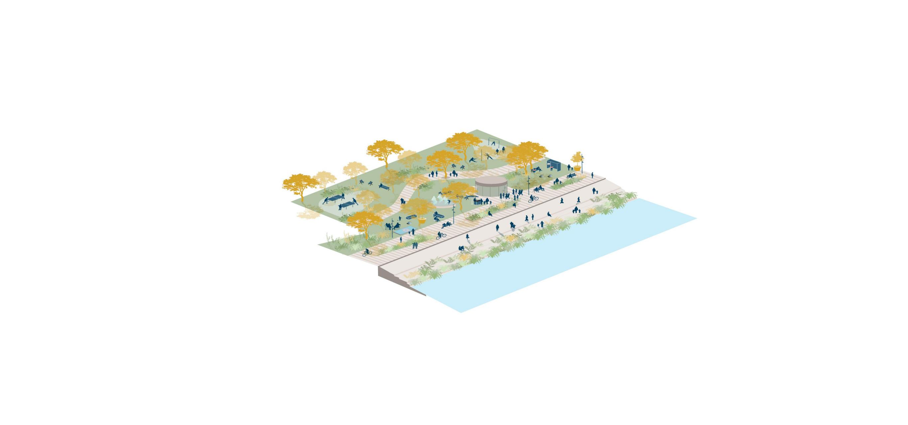

图3自然生态型公共空间

**文化活力型：**

是指以城市公园和开放绿地为主体，以丰富的活动场所为主要特色，具有适量的文化、休闲、商业等功能的建筑，拥有完善的服务设施，可开展文化、商业、休闲健身、探索漫步等活动的公共空间。文化活力型应在满足基础性目标的基础上，逐步达到品质性目标。

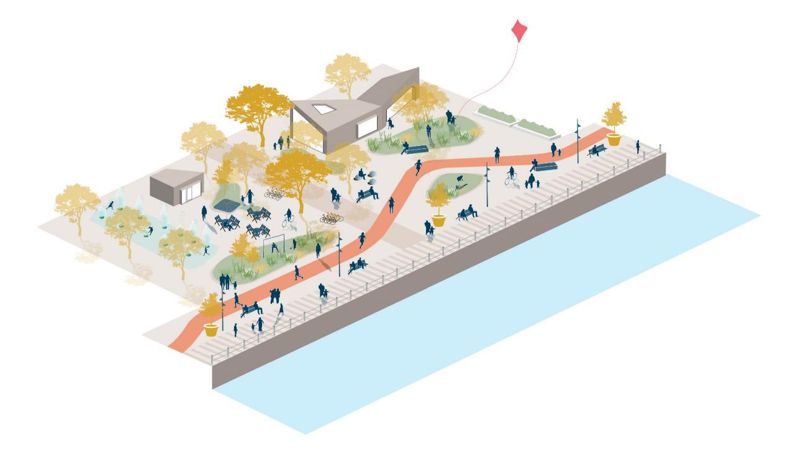

图4文化活力型公共空间

**历史风貌型：**

是指以有特色的保护保留建筑与环境为主要特征，通过城市更新引入多样功能，可开展文化、博览、商业、观光旅游等活动的公共空间。历史风貌型应在满足基础性目标的基础上，逐步达到品质性目标。

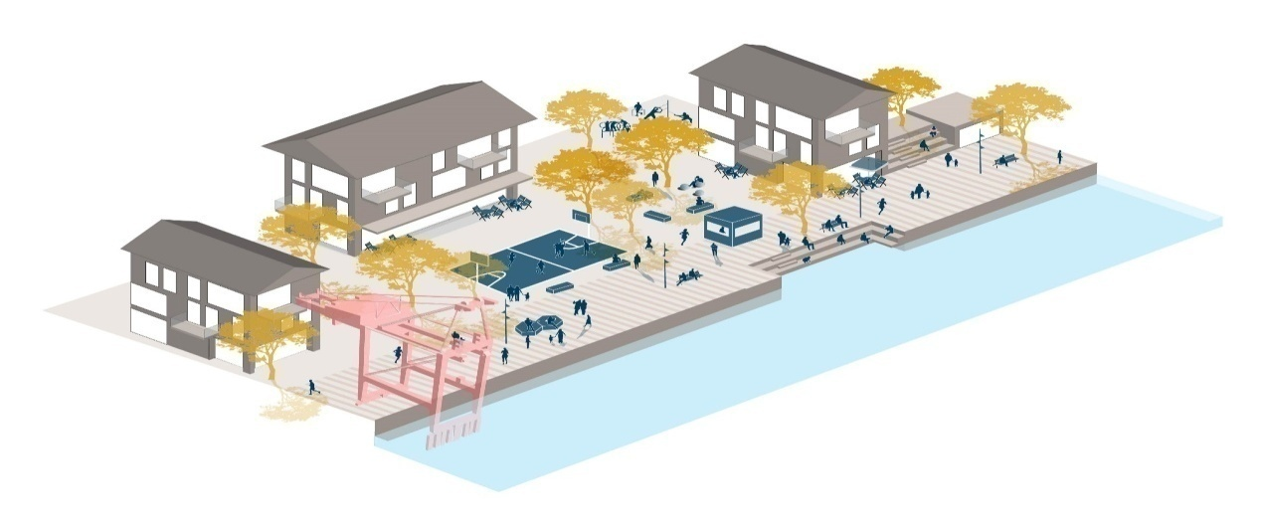

图5历史风貌型公共空间

三种类型的设计要素可根据场地的实际情况进行组合设置，但应保证在相对完整的区段内以一种空间类型为主导。

**表1 公共空间类型**

|  |  |  |  |  |
| --- | --- | --- | --- | --- |
| **类型** | **空间特征** | **主要特色** | **活动内容** | **区段示意** |
| **自然生态型** | 以林地、湿地、农田等生态植被为景观主题，多种活动流线穿插其间。 | 生态环境 | 跑步、自行车、徒步、自然教育等。 | WN7、EN6、ES6单元。 |
| **文化活力型** | 以城市公园和开放绿地为主体，以活动场所为特色，提供适量的文化、休闲、商业等服务设施。 | 活力场所 | 文化、商业、休闲健身、探索漫步等。 | WS5、W9、E14单元、老外滩。 |
| **历史风貌型** | 以有特色的保护保留建筑与环境为特征，通过城市更新引入多样功能。 | 历史遗迹 | 文化、博览、商业、观光旅游、办公等。 | W5、W7单元。 |

**总体布局要求**

1. **空间统筹，功能复合**

坚持空间统筹。注重滨江的整体统一，彰显区段的风貌特色。保持两岸公共空间的统一性和整体性，区段特色不能影响和破坏全线的整体性，加强空间布局风貌和设施标准的统筹、水岸联动统筹、滨江与腹地发展统筹。

坚持功能复合。注重整体功能多样，发挥区段功能特色，合理布局功能配置，逐步取消岸线生产功能，打造多种功能复合的生活性岸线。

1. **生态优先，绿化为主**

保证生态红线不突破。重要生态资源（二类生态空间[2]和三类生态空间[3]）保护性质不改变，生态功能不降低，空间面积不减少，禁止影响生态功能的开发建设活动。

保证滨江绿带整体性。确保滨江空间以绿为主，位于绿地内的挂牌优秀历史建筑或经论证确需保留建筑应用于服务配套、旅游中心、文化展示等，并与绿化景观相互融合。

1. **防汛减灾，安全为重**

保证总体水域面积不减少。以尊重现状本底为原则，不应随意变动防汛墙位置，确需变更的应作专项论证，保证黄浦江过水断面面积不减少，确保黄浦江防洪和航运安全。

保证公共活动安全。为市民、游客在滨江开展各种活动提供安全防护、安全预警、应急救援和疏散避难等安全保障，严控公共安全事件风险。

1. **交通畅达，慢行贯通**

坚持公交优先、慢行优先。轨道交通、地面公交、水上交通、慢行交通应系统考虑、有序衔接。构建“层次清晰、功能互补、集约低碳、畅达便捷”的一体化滨江交通体系，加强多种交通方式网络联动，加强水陆一体化交通建设，提升交通服务水平。

建设连续、贯通、安全、人性化的滨江慢行系统。提供漫步道、跑步道、骑行道等慢行通道，方便居民亲水近水等多种慢行活动的体验需求。

**第二部分：设计引导**

针对黄浦江两岸地区公共空间建设相关的设计与实施工作，从总体设计、生态景观、活动场所、交通设施、安全保障、配套设施等方面进行设计引导，明确落实目标的具体技术要求。

1. **总体设计**

总体设计应重点关注周边区域衔接和场地内部设计。周边区域应协调滨江空间和腹地之间的空间风貌关系，衔接不同区段之间慢行系统。场地内部设计应深入研究场地特征和市民、游客的活动需求，整合场地地形、配置活动功能、组织慢行流线、布局服务设施，为后续专项设计明确导向。

**区段统筹——协调区段空间风貌关系，衔接慢行通道网络。**

1. 应协调滨江空间和腹地之间的空间风貌关系：
2. 距蓝线15m内的滨江空间中，应保证眺望江景的视觉通畅，其中设置围栏（不含防护型护栏）、大型灌木（树冠高度超过1.2m）的应逐步拆除；
3. 应保证滨江绿带中的树冠轮廓线与腹地的天际轮廓线相协调，树冠轮廓不应影响滨江第一层面街坊中的标志建筑的视觉效果，不应遮挡垂直于江岸的景观视廊；
4. 与江面垂直的市政道路在滨江绿带交汇处应设置通江或通向对岸的景观视廊。滨江第一条市政道路沿线应开放通江或通向对岸的视野。景观廊道内应避免树木、建（构）筑物、围栏（不含防护型护栏）的遮挡，已经遮挡的应通过更新改造的方式逐步开放通江或通向对岸的视野；
5. 当腹地标高低于防汛墙墙顶高程时，为避免对腹地视线的遮挡，滨江绿带内人行活动区域的竖向标高不应高于防汛墙标高。与江面垂直的市政道路在滨江绿带交汇处防汛墙宜设置可开启的防汛闸门，开放通江或通向对岸的视野。
6. 应衔接不同区段之间的慢行通道网络，确保整体慢行通道网络的空间连贯。新建慢行通道不得与相邻区段内的保留保护建筑对位，并保留贯通接口。

**地形整合——整体设计场地地形，合理布局空间结构。**

1. 结合乔木种植和区段特点，营造适合慢行贯通的地形地貌和空间格局。应在保留场地原有地形地貌等因素的前提下，避免过度挖掘、堆土、叠山、理水，并对场地的屋顶层、平台层、地面层、地下空间层进行整体竖向设计：
2. 屋顶层：建（构）筑物单体檐口高度（确需保留的历史建筑、历史遗存物除外）不应大于8m，以一层为主，局部两层，以所在区段的场地设计标高为基准。[4]建（构）筑物单体高度应避免对滨江整体天际轮廓线的破坏，确需突破标准的建（构）筑物单体，应经过专家论证程序后适当放宽要求；
3. 平台层：亲水平台高程应在满足安全和管理便利的前提下，达到亲水与安全，最低一级平台高程应高于警戒水位50cm以上。[5]鼓励靠近岸线分级布置，防汛墙后方可结合建（构）筑物设置视线开阔的观景平台，增加面向江面的活动空间；
4. 地面层：滨江绿带与滨江第一条市政道路之间应平缓过渡。场地内部宜采用低矮挡墙、大尺度台阶、小坡度斜坡、缓坡草坪等方式解决高差问题，保证场地的步行体验舒适性和连续性；
5. 地下空间层：地下空间建设应在满足防洪安全的前提下，处理好地下空间结构与防汛墙结构的相互关系，应提倡地上、地下空间功能的互动，充分利用地下空间合理布置配套设施，提高滨江空间的综合服务能力。
6. 应保证上位规划规定的绿地面积和宽度不减少。
7. 应实现全域无障碍设计，并符合《无障碍设计规范》相关条文要求[6]。

**活动更新——深入研究公共活动需求，合理更新活动功能。**

1. 应以专题研究的形式广泛深入调研游客、市民的活动需求、活动特征，确定各类公共活动的规模和密度，形成日常活动策划、节事活动策划、旅游活动策划的专项内容。
2. 应根据公共活动需求、腹地功能定位、公共空间类型，设置场地内的公共活动功能和配套设施，避免出现缺少配套设施和活动场地的单调公共空间。
3. 应以专题研究的形式开展人流量分布研究，划定可能存在高密度人流安全隐患的区域，在人流高峰期间设置安全防护设施。

**流线组织——合理组织慢行流线，确保空间活动轨迹顺畅。**

1. 应完善慢行通道（漫步道、跑步道、骑行道）、应急通道（防汛抢险通道、消防通道）的流线组织，保证慢行通道与市政道路平整顺接，保证应急通道便捷快速抵达。除防汛抢险通道、消防通道等应急通道外，不得在滨江绿带中设置机动车道。
2. 漫步道、跑步道、骑行道按照活动速度由慢到快的顺序，宜由滨江至腹地次第分布。漫步道原则上应临江布置。慢行通道应避免与码头等大流量客流点的交通流线产生交织。
3. 漫步道因轮渡、码头、河口、桥梁、工业厂房、保留保护建筑等产生断点的，应采用高架、下穿、栈道等形式打通断点，确需在滨江绿带中绕行的，应设置清晰明确的绕行标识提示。
4. 新建市政道路必须设置骑行道。已建成的市政道路有条件的宜增设骑行道。
5. 沿滨江第一条市政道路宜每隔120m设置出入口（自然生态型可适当放宽但不宜超过200m）并与腹地中的慢行通道有效衔接。滨江第一条市政道路临江一侧中设置围栏的，应逐步拆除。[7]

**设施布局——鼓励开放复合，提高公共服务水平。**

1. 应提高滨江空间服务设施的覆盖率。每500m（最大不超过1000m）应设置综合服务点。鼓励结合滨江建筑设置，主要服务设施包括寄存箱、更衣室、自动贩卖机、饮水点和公共厕所等。
2. 应优先利用现状保留建筑设置配套设施。在服务半径的确达不到的区域，原则上只能新增必要的公益性服务设施。
3. 必须确保所有公共建筑（除部分管理用房外）底层向公众开放。公共建筑底层应提供满足市民、游客活动需求的公共服务，并与慢行系统有效衔接。
4. 应保证服务设施与环境设施、公共建筑等在材质、线条、尺度、比例等方面形成统一的视觉体验，避免与滨江整体环境的不协调。
5. **生态景观**

严格保护生态资源，改善动植物生境，连通生态廊道，提升生物多样性。公共绿地建设要以生态和使用需求为导向，建设满足市民健身休闲、观光旅游等需求的多样绿化形式。坚持以绿色、生态、低碳引领开发建设，促进环境保护治理和海绵城市建设，实现可持续发展。

**生态优先——严格保护生态资源，提升生态效益。**

1. 必须严守生态保护红线，确保重要生态资源的性质不改变，生态功能不降低，空间面积不减少，禁止影响生态功能的开发建设活动，并符合相关国家标准和规范的要求。滨江地区的重要生态资源包括共青森林公园核心区、浦东滨江森林公园核心区、吴淞炮台湾国家湿地公园核心区、外环绿带、黄浦江河道以及交汇的主要河流河道、黄浦江水源地二级保护区、浦江郊野公园等。[8]
2. 应尊重自然本底，保留原有地形地貌和动植物群落。由于人为因素或环境变化而导致生态破碎化或生态功能降低的，必须进行生态修复。
3. 应对滨江空间内的土壤环境质量进行监测评价，土壤污染超过国家相应标准时，应采取措施修复，保证地区内可能接触人体的绿化表层土必须取自无污染的土地。短期内无法修复的应避免设置活动功能。
4. 应保留原有滩涂湿地。可通过种植水生植物、添加绿化容器、鱼巢砖等方式对驳岸进行生态化处理，营造多孔隙、绿色的生态驳岸，为水生动物的食物源、栖息、产卵、洄游提供条件。
5. 建（构）筑物应积极使用支柱架空、仿生、交错、悬挑、多层、地埋等结构形式，营造适宜鸟类栖息停留的缝隙、孔洞、屋檐、阳台、屋顶花园等鸟类栖息环境。宜选择栖息地价值高的植物，吸引昆虫鸟类栖息，建立鸟类在滨江绿带中迁徙的踏板，保持鸟类生境的连通性。

**多样绿化——适地适宜设计公共绿地，丰富滨江景观。**

1. 在确保植物根系不对防汛墙设施造成损坏、不缩减河道过水断面的前提下，鼓励在河道蓝线[9]内的高桩码头及一、二级防汛墙之间种植乔木。
2. 鼓励在亲水平台增设绿化种植池，种植水生、耐湿性草本植物。
3. 在高桩码头上种植乔木时，应充分考虑覆土条件并满足平台承载力允许（高桩平台承载力应大于等于10KN/m2，含人群荷载），确保植物根系不对防汛墙结构造成损坏。注重面板根系保护、抗浮设计、抗风设计、排水设计和局部加固等措施，相关要求参见表2。

**表2：高桩码头绿化种植技术要求**

|  |  |  |  |
| --- | --- | --- | --- |
|  | **高桩平台承载能力(KN/m2)** | **土壤类型** | **有效土层厚度（cm）** |
| 乔木 | 15-20 | 轻质土 | ≥150 |
| 20-25 | 大部分采用轻质土 |
| 25-30 | 小部分采用轻质土 |
| ≥30 | 普通土 |
| 灌木 | 10-15 | 轻质土 | ≥80 |
| 竹类 | 10-15 | 轻质土 | ≥60 |
| 花坛、花镜 | 10-15 | 轻质土 | ≥40 |
| 地被、草坪 | 10-15 | 轻质土 | ≥30 |

1. 高桩码头种植乔木时，不应破坏高桩码头下水生植物的生长以及水生动物的食物源、栖息、产卵、洄游环境。
2. 由滨江第一条市政道路至浚浦线的方向，植物郁闭度应逐渐降低，空间逐渐开敞。
3. 滨江绿带内的公共绿地[10]各类用地[11]占比指标原则上应按照《黄浦江两岸滨江公共环境建设标准》的规定执行：
4. 建（构）筑物应以功能为导向，不应建设与公共绿地功能无关的设施，建（构）筑物单体占地面积一般不应大于500平方米，配套建筑总量须结合功能需求“一事一议”论证确定；
5. 绿化种植面积原则上不应小于公共绿地总用地面积的65%，因用地条件限制无法达到的，可适当减少该地块的绿化种植面积，但最低不得小于60%；
6. 乔木覆盖面积不应小于公共绿地总用地面积的75%；
7. 设置围栏（不含防护型护栏）的应逐步拆除。
8. 特殊情况下，不同类型的滨江空间可结合具体方案参照表3调整优化。进行调整优化的，必须经过专家论证程序后执行：

**表3滨江公共绿地各类用地占比（%）调整优化表**

|  |  |  |  |
| --- | --- | --- | --- |
|  | **自然生态型** | **文化活力型** | **历史风貌型** |
| 公共绿地 | 公共绿地 | 公共绿地 |
| 园路及场地铺装 | ≤20 | ≤30 | ≤35 |
| 乔木覆盖率≥75 | 乔木覆盖率≥75 |
| 绿化种植 | ≥75 | ≥60 | ≥50 |

1. 鼓励在园路及场地铺装中种植乔木，提高硬质铺装的乔木覆盖率，形成简洁通透的林下空间。游人集中场地内宜选用高大乔木，树木枝下净空应大于2.2m；骑行道、跑步道设置乔木遮荫的，枝下净高应大于3m。
2. 种植设计应以乔木为主，并应做到常绿树种和落叶树种相结合，速生树种和慢生树种相结合。本土植物种植比例应大于等于90%，尽量选择本土化、多样化、抗风、耐湿的树种。应合理应用季相花卉，丰富整体绿化季相特征，花灌木和色叶树种比例应大于等于30%。古树名木应原地保留、保护。胸径25cm以上的树木，宜原地保留。[12]
3. 可因地制宜结合滨江建筑物设置立体绿化，如屋顶绿化、半地下室屋顶绿化、墙面绿化、窗台绿化、阳台绿化等。屋顶绿化计入绿地率的计算方法按照《上海市新建屋顶绿化折算抵算配套绿地实施意见》执行。

**低碳引领——推进环境治理与保护，实现可持续发展。**

1. 除高桩平台等水上区域外，应积极采用生态雨水沟、生物滞留池、渗透种植池、树池过滤池、可渗透铺装等技术，保证硬质空间的透水地面铺装率应达到70%以上，建设施工过程中必须采用通体透水或渗滞过滤的技术方式和构造措施。
2. 固废无害化处理率和分类收集率应达到100%。
3. 邻避设施防护设施，如排水设施、供电设施等宜与周边景观协调，注重放置位置的隐蔽性，优化外观形象，节约利用城市土地和空间资源，鼓励采用生态化新技术、新设备。
4. **活动场所**

规划建设连续、贯通、安全、人性化的滨江慢行系统，方便居民亲水近水等多种慢行活动的体验需求，同时满足社交休憩、运动健身、休闲健身、文化艺术、观光旅游等多种功能，提供类型丰富的活动场地。

**慢行贯通——完善滨江慢行系统，实现全面贯通。**

1. 漫步道应以散步、闲逛、观光为主要功能。漫步道应全线连续并无障碍贯通，中心线与蓝线距离宜在30m以内[13]。漫步道因空间限制设置在近岸水域内的，不得超越浚浦线，设计标高宜结合现状码头标高和景观要求确定，并高于警戒水位50cm以上。单独设置时宽度宜在3m以上，最小不应低于1.8m。
2. 跑步道应以跑步、竞走、健身等为主要功能。跑步道宽度宜为3-4.5m，不应小于2m。条件允许的地区，断面设计考虑作为临时赛事跑道的，宽度不应小于6m。跑步道采用坡道，坡面应平整、防滑，平纵线形宜结合地形设计，最大纵坡不应大于8%。
3. 骑行道应以自行车休闲活动为主要功能。设置在滨江绿带内的骑行道禁止助动车驶入，限制竞速类活动，长度不宜小于500m，双向设置时宽度不宜小于4m，单向设置时不宜小于2.5m。单独设置的骑行道设计速度不宜大于20km/h，与跑步道合并设置时不宜大于15km/h。骑行道纵坡不宜大于3%，大于3%时坡长应满足城市道路相关规范要求。骑行道与市政道路、其他慢行通道交叉口处，应保证线路转换的衔接顺畅，同时骑行道出入口处应加设禁止助动车的警示标志、物理隔离桩、闸机等设施。
4. 漫步道、跑步道、骑行道宜分道设置。若受空间限制，跑步道可与漫步道合并设置，骑行道可与跑步道合并设置。禁止骑行道与漫步道合并。
5. 跑步道与漫步道合并设置时，总宽度不宜小于4m。跑步道和骑行道合并设置时，总宽度不宜小于5m，并作物理隔离。

**表4 慢行通道基本要求一览表**

|  |  |  |  |  |  |
| --- | --- | --- | --- | --- | --- |
|  | **慢行通道基本要求** | | | | |
| **单向设置**  **（m）** | **双向设置**  **（m）** | **组合设置** | **控制时速（km/h）** | **纵坡坡度（%）** |
| **漫步道** | -- | 不应低于1.8m，宜在3m以上 | 漫步道不得与骑行道合并。组合后的宽度，跑+漫不宜小于4m，跑+骑不宜小于5m。 | -- | -- |
| **跑步道** | -- | 不应低于2m，宜在3m以上 | -- | 不应大于8 |
| **骑行道** | 不宜小于2.5m | 不宜小于4m | 与市政道路结合，不宜超过20，滨江绿带内，不宜超过15。 | 不宜大于3 |
| **栈道** | -- | 不宜小于1.8m | -- | -- |

1. 滨江空间应统一标识系统：
2. 标识类型应分为导视指引类、解释说明类、安全警示类和无障碍类标识。一级导视指引类标识应注明“黄浦江滨江公共空间”、“上海绿道”等字样和图标。
3. 慢行通道出现交叉的，应在交叉点上设置提示避让的标识和减速设施，通过线型变化、视线导引等减速设计，达到降速目的，并确立慢行优先的通行规则。
4. 慢行通道铺装设计应满足安全、舒适、耐久等要求，路面铺装材料应以透水沥青混凝土为主，见表5：

**表5 铺装面层材料（推荐）**

|  |  |  |
| --- | --- | --- |
| 序号 | 慢行通道类型 | 铺装面层材料 |
| 1 | 漫步道 | 透水沥青混凝土，或在节点广场采用铺装 |
| 2 | 跑步道 | 透水沥青混凝土 |
| 3 | 骑行道 | 透水沥青混凝土 |

1. 路面结构应包括路基、垫层、基层、面层、防水层和边缘排水系统。
2. 透水沥青混凝土路面结构组合设计应符合建设和运营管理过程中各种工况下保证结构稳定性和透水性的要求。铺装结构选用半透式为主，并设置边缘排水系统。
3. 用于面层或上面层的透水沥青混凝土宜采用PAC10，用于下面层的透水沥青混凝土宜采用PAC20。透水沥青路面材料的其他技术要求应符合《透水沥青路面技术规程》（CJJ/T 190-2012）的相关规定。
4. 铺装上基层材料宜采用LSPM-25型等大粒径透水沥青混合料或透水水泥混凝土，下基层材料宜采用密实级配水泥混凝土或水泥稳定碎石等刚性、半刚性基层材料，各项技术指标应符合相关规范要求。
5. 基层上应洒布透层油，可采用PC-2、PA-2乳化沥青，洒布量为0.7L/m2~1.5L/m2，且符合现行行业标准《公路沥青路面施工技术规范》JTG F40。
6. 对于一些特殊区域或节点，慢行通道可采用透水砖、大理石、树脂粘结彩色碎石、彩浆封层、彩色微表处或木质（板材或透水木屑）铺装等型式。

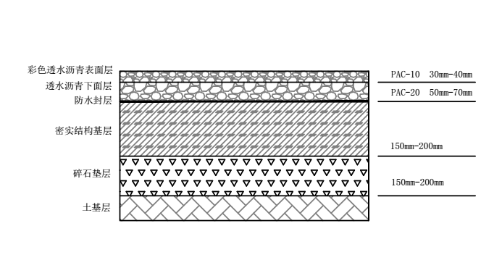

**新建道路透水沥青铺装结构（推荐）**

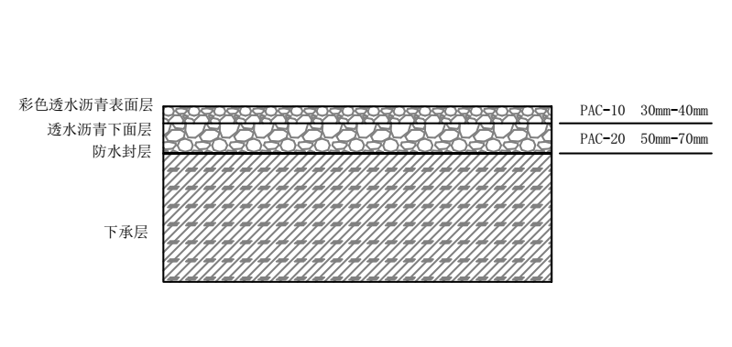

**旧路加铺沥青铺装结构（一）**



**旧路加铺沥青铺装结构（二）**

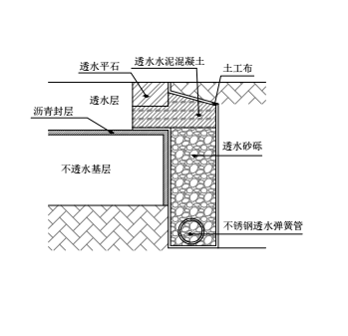

**路面边缘排水示意图**

1. 慢行通道兼作防汛通道功能时，基层设计应适当加厚，确保稳定性。

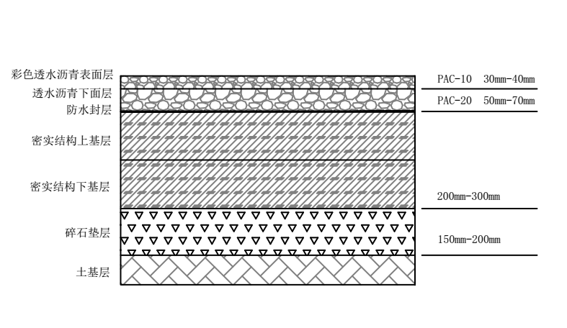

**兼作防汛通道道路透水沥青铺装结构**

1. 慢行通道（含漫步道、跑步道和骑行道）面层应分别标示上海绿道、漫步道、跑步道、骑行道等相应图标（logo），样式参照《上海市绿道标识系统设计》、《城市道路交通标志和标线设置规范》。沥青面层和标线选色应浦西、浦东全线统一，具体参见表6。

**表6 慢行通道铺装面层色彩选用**

| **序号** | **慢行通道类型** | **路面类型** | **色彩选用** | | **慢行标示** |
| --- | --- | --- | --- | --- | --- |
| **铺地** | **标线** |
| 1 | 漫步道 | 透水沥青路面 | -- | | 原则上参照《城市道路交通标志和标线设置规范》执行。 |
| 2 | 跑步道 | 透水沥青路面 | 红褐色（推荐）：  R104. G36. B49 | 白色：  R255.G255.B255 |
| 深灰色（备选）：  R72. G72. B72 | 橙黄色：  R240. G160. B0 |
| 3 | 骑行道 | 透水沥青路面 | 深灰色：  R72. G72. B72 | 橙黄色：  R240. G160. B0 |

1. 漫步道、跑步道应标示里程桩号。里程桩号以杨浦大桥为起点，设置间距建议为200m。

**包容多样——配置活动功能，提供人性化活动场地。**

1. 应结合社交休憩、运动健身、休闲健身、文化艺术、观光旅游等活动功能，提供类型丰富、尺度人性化的活动场地。
2. 活动场地的类型应与所在区段的公共空间类型紧密结合：
3. 自然生态型中，以保护生态资源为基本前提，减少对生态栖息地、生物廊道的影响，宜适量设置自然教育、观光、休闲健身等活动场地；
4. 文化活力型中，以满足多样需求为原则，宜设置儿童游乐、家庭聚会、节事活动、社交休憩、运动健身、艺术表演、音乐表演等活动场地；
5. 历史风貌型中，以体现滨江风貌和文化特色为原则，宜设置文化博览、民俗展陈、观光旅游、艺术表演、音乐表演等活动场地。
6. 应紧密结合不同的腹地功能（居住区、办公区、学校、商业区、历史文化区等），设置互为补充、互相促进的活动场地。
7. 活动场地的尺度应根据功能确定，鼓励小规模多点设置，避免出现缺少配套设施和活动场地的单调公共空间：
8. 城市广场尺度宜控制在10000m2以内，特殊区域应做专题研究分析确定空间尺度；
9. 小型广场主要满足区域内人们日常社交、休憩、活动的功能，尺度宜在200m2-1000m2，应布置充足、舒适的休憩设施；
10. 运动场地、户外健身场所、儿童游乐场应根据运动和设施的要求确定场地尺寸，场地内应设置饮水点、休憩设施；
11. 口袋空间是最小尺度的公共空间，提供半私密的休憩、等候、活动场所，尺度通常在100m2-200m2，可结合街角、建筑退让、绿地形态转折等布置；
12. 观景平台可结合栈道、防汛墙、保留构筑物等设置，应保证视线通透，依据区段人流量决定场地尺寸。
13. 宜布局设置户外多功能球场（篮球场、足球场、排球场或沙排），以及健身苑点、轮滑、滑板、攀岩等体育设施，满足儿童、青年和中老人年等不同类型人群的健身运动需求。
14. 活动场地应提供舒适的微气候。鼓励设置喷雾、立体绿化、林下空间、遮蔽设施等营造宜人微气候。
15. **交通设施**

轨道交通、地面公交、水上交通、慢行交通应系统考虑、有序衔接，构建“层次清晰、功能互补、集约低碳、畅达便捷”的一体化滨江交通体系，加强多种交通方式网络联动，加强水陆一体化交通建设，提升交通服务水平。

**交通畅达——构建功能互补、对接腹地的滨江对外交通体系。**

1. 公共交通包括轨道交通、地面常规公交、有轨电车，应以提高滨江空间的可达性为基本原则。沿江公共交通的规划、设计和建设必须统筹，做到更加科学合理和人性化。公共交通应综合公共空间功能、交通需求、实施条件等各种因素选择有轨电车、常规公交等各类公共交通形式，并确定线路走向和运营组织。
2. 市政道路的慢行交通应与滨江绿带的慢行通道有效衔接，形成慢行交通网络。加密文化活力型和历史风貌型公共空间中垂江慢行通道布局，通道间距应不大于120m，保障滨江可达性。
3. 规划设置滨江有轨电车的市政道路，道路红线宽度应满足有轨电车设计要求，断面宽度和布置形式应综合有轨电车等滨江公交、慢行交通等交通方式安全有序通行的要求予以确定。
4. 鼓励规划轨道交通线路靠近滨江绿带设置车站。在建和已建的轨道交通线路中，应结合轨交站点就近设置面向滨江公共绿地的出入口及垂江慢行通道。
5. 宜结合周边地块发展及滨江景观节点设置有轨电车路线，可沿黄浦江沿线500m半径内的主次干道建设，串联沿线主要景点、轨道交通站点，站点间距以800m左右为宜，构建滨江公交走廊，兼顾滨江旅游需求。[14]
6. 应提高常规公共交通系统的可达性。文化活力型和历史风貌型中，常规公交的站点间距宜在300-500m之间。自然生态型中，常规公交的站点间距不宜超过600m。

**便捷停车——因地制宜设置停车设施，提升停车便捷性。**

1. 应结合上位规划和相关规范设置机动车停车位。优先鼓励利用腹地地块的配建停车场（库），确需设置专用公共停车场（库）的，宜采用地下或半地下形式，不宜设置地面停车。
2. 自行车停放设施宜结合公共绿地、公共建筑和交通枢纽的出入口，充分利用设施带、绿化带或建筑前区布置，同时应考虑共享自行车的停放。自行车停车场应有清晰、明确的标识和固定车架，引导骑车者正确停放，减少乱停乱放对行人和机动车的影响。

**舒适换乘——合理控制换乘距离，提升换乘设施品质。**

1. 公交站点与滨江公共空间各出入口的距离一般应控制在50m以内，最远不超过100m。出租车上下客点与公共绿地出入口的距离一般应控制在150m以内，小汽车停车场与公共绿地出入口的距离一般应控制在200m以内。如有轨电车线路设置在公共绿地中时，应在保证安全的前提下，设置慢行穿越开口，开口间距不宜小于200m，开口处应设置相应安全保障设施。
2. 公共空间应与轨道交通站点及其它交通设施、周边商业、办公等便捷衔接，结合遮蔽设施、引导标识、步行通道等设置，保证步行品质，满足全天候使用需求，应尽量减少穿越道路，换乘通道内的遮蔽覆盖比例应大于等于40%，步行通道可采用半透式沥青路面，提高便捷性、舒适性及安全性。
3. 应构建统一完整的交通标识系统，为行人和骑车人提供连续、有效、充足的指路服务信息，指示最佳的路径方向和距离。鼓励交通标识与环境标识进行统一设计。

**整合利用——统筹岸线功能，复合利用码头轮渡站点。**

1. 对保留的公务码头，可通过水陆适度分离加强公务码头与生态及休闲岸线的复合利用，并逐步取消公务岸线权属。
2. 整合轮渡、游船等码头资源。设置水上交通线路，实现客运码头的综合利用。
3. 应保障为城市服务相关的环卫、打捞等市政功能。对周边环境、景观影响不大的，通过工程方案可确保贯通的，市政功能应予以规划整合、安置保留；对周边环境、景观影响较大的，且功能可取代的，应予以搬迁或取消。
4. **安全保障**

公共空间是城市防灾减灾体系的重要组成部分，应保障公众生命、公共财产的安全，应重点确保黄浦江沿线防汛墙的安全。为营造黄浦江两岸地区安全、宜人、活力的滨江环境，支持市民和游客的多元活动，应提供安全防护、应急预警、应急救援和疏散避难等设施和服务。

**防汛墙安全——改造防汛墙工程，创造安全亲水岸线。**

1. 黄浦江防汛墙工程[15]应满足“八四标准”[16]即千年一遇防洪标准[17]。黄浦江防汛墙为1级堤防，防汛墙及支河口门控制建筑物为1级水工建筑物[18]，地震烈度7度抗震设防[19]。不满足以上标准的防汛墙应按照相关规范性文件进行加高加固或拆除重建，防汛墙墙顶高程见附表。
2. 为营造两岸地区更加亲水的环境，在沿江纵深较大的区段，结合沿江市政管线布设和现状防汛墙墙后地块建设等条件，确有必要和改造条件的，可采用两级挡墙式防汛墙[20]结构形式：
3. 采用两级挡墙式防汛墙结构须经充分论证并由防汛主管部门批准；[21]
4. 一级挡墙墙顶高程宜结合观景要求、现状码头标高进行设计，不应低于黄浦江警戒水位，高程确定应经专家论证程序后执行；
5. 二级挡墙应按照千年一遇防洪标准设计，并与相邻防汛墙安全可靠地衔接。二级挡墙顶部如有覆盖物应设置明确标识，方便防汛墙日常检查；
6. 一、二级挡墙之间如有建（构）筑物，应确保防汛墙结构安全和防汛抢险通道畅通。
7. 防汛抢险通道应满足相关技术规范要求，保持畅通连续。当采用两级挡墙式防汛墙时，一、二级挡墙之后应分别设置防汛抢险通道，通道宽度应不小于6m，其中硬质路面宽度应不小于4m。[22]
8. 新建、改建、扩建的跨、穿、沿河构筑物[23]，应满足《上海市跨、穿、沿河构筑物河道管理技术规定（试行）》等标准、规定要求，应当符合防洪标准、岸线规划、航运要求和其他技术要求[24]：
9. 防汛墙工程上的涵、闸、泵站等建（构）筑物的设计防洪标准不应低于防汛墙工程的防洪标准，并留有安全裕度；[25]
10. 沿河构筑物的布置不应影响河道的行洪能力；
11. 燃气、油料、原水引水等管道穿越黄浦江的，其保护范围内河道上下游两岸防汛墙必须按规划要求同步实施（河道两岸新建防汛墙长度均不应小于30m）[26]。
12. 亲水平台应在使用安全和管理便利的前提下，达到亲水与安全[27]：
13. 亲水平台应不影响防汛墙结构安全，其外缘不应超越码头前沿控制线，以确保航运安全；
14. 亲水平台设计高程应结合景观设计要求确定，最低一级平台高程应高于警戒水位50cm以上；
15. 近岸水域内，禁止采用浮式载人亲水平台。

**活动安全——完善公共安全设施，减少安全事故。**

1. 应加强潮汛预警能力，加强气象灾害预警信号[28]、潮位预警信号[29]等发布。应加强对人流易拥挤场所、易发生跌落、淹溺等安全事故地段的信息采集和监测，在主要出入口、主要道路、配套设施的公共部位等处应安装固定摄像仪器进行安保监控。
2. 人流活动密集场所应设置防范过渡拥挤的缓冲区。宜将广场和绿地结合布置，绿地可作为高密度人流[30]时段的紧急疏散空间。在高差变化、转弯处应有醒目提示。
3. 应布置取用方便的应急落水救生和应急医疗救助设施，并提供醒目标志：
4. 沿黄浦江岸线每100-120m左右，应设置1套救生圈、救生绳和救生爬梯，自然生态型中可适当放宽要求；码头处应加装1套救生圈、救生绳和救生爬梯；有条件时应将救生设施安装在公安视频监控范围内；
5. 应结合滨江综合服务点设置应急医疗救助点；救助点应提供必要的应急医疗救助设备，包括医疗救护药箱、自动体外除颤器等，为市民、游客提供应急救助服务。
6. 应加强活动场所和环境设施的安全设计：
7. 活动场所应具有良好的视野和照明，地面应具有良好的平整度，采用安全可靠、易养护的场地材料及活动设施，预防运动伤害；
8. 漫步道、跑步道、骑行道等慢行通道应具有一定的视线开敞度，减少中层灌木或避免中层植物的连续种植方式，避免空间过度密闭导致的社会安全隐患；
9. 栏杆等防护设施必须满足有关标准和技术规定，安全防护栏杆应牢固、耐久、连续、不易攀爬。
10. 用作城市应急避难场所的公共空间应满足国家、本市的相关规划和标准[31]，并加强避难标识系统[32]的建设。
11. **配套设施**

配套设施为在滨江地区活动的行人提供满足户外活动相关需要的公益性服务功能，丰富和提高滨江公共空间品质和服务水平。本章节重点阐述了遮蔽设施、照明、座椅、标识、公共艺术、户外广告、公共建筑等元素的设计要求。

**功能复合——鼓励多功能公共建筑，提升建筑界面活力。**

1. 位于公共空间内的新建、扩建、改建公共建筑（构）筑物应提供以下公益性为主的服务功能。保留的公共建筑（构）筑物宜逐步改造并提供为公益性为主的服务功能：
2. 展演服务：提供科教宣传、博物展览、艺术展览、文艺表演等公益性服务，发挥科教和展示功能；
3. 游览服务：借助工业遗迹、历史建筑、文化遗产，作为景观和游览对象；
4. 社区服务：提供社区图书馆、文化宣传站等公共文化活动场所，发挥社区服务功能；
5. 经营服务：在满足环保的条件下，提供零售、餐饮等经营性服务，禁止提供高档奢侈品经营服务；
6. 运动服务：提供寄存箱、更衣室、自动贩卖机、饮水点和公共厕所等运动健身配套设施，提高两岸地区综合服务水平。
7. 公共建筑底层应向公众开放，并设面向江面的出入口，通过增加如商业外摆、咖啡座、室外图书角等设施并与慢行通道有效连通，提高慢行通道的服务水平。

**服务完善——完善各类环境设施，营造舒适滨江环境。**

1. 公共空间范围内所有构造物、设施、城市家俱应符合人体工学和无危害要求。应根据游人量分布情况设置座椅，座椅的位置与朝向应保证使用者能够欣赏景观。数量宜为20-50个/公顷[33]，可根据实际游人量调高数量，但不宜超过200个/公顷。文化活力型和历史风貌型中座椅间距不应低于40m，自然生态型中座椅间距不应低于80m。可采取固定常设座椅、可沿轨道移动的常设座椅、临时座椅等形式进行一体化设计。
2. 公共建筑底层应提供对市民、游客开放的公共厕所。公共绿地内，宜结合游人流量、腹地设施、中老年人特殊需要对厕所进行合理的空间布局，服务半径不宜超过250m[34]，男女厕比宜为1：2-2.5。
3. 应对环境标识系统进行统一设计。可增加二维码扫描功能。
4. 应保证慢行通道的遮蔽覆盖比例不小于40％[35]，可利用的遮蔽设施包括：
5. 独立遮蔽设施：乔木种植、遮阳设施、挡风设施、遮雨设施等独立遮蔽设施（含可拆卸式）；
6. 附属遮蔽设施：滨江建筑可充分利用挑檐、独立构筑物和骑楼等要素提供遮蔽功能，庭院和角落可以做拱廊提供遮风避雨的场所。
7. 垃圾箱应统一设计、设置，体现滨江环境特点。间距不宜超过100m[36]，在出入口、广场、大型活动集散场地、公交、轮渡和轨道车站等人流量较大的区段可加密到30-50m。
8. 滨江空间内禁止设置户外广告设施，黄浦江两岸地区腹地内应当严格控制户外广告的设置。户外广告设施应当符合户外广告设施设置规划及其实施方案和有关技术规范的要求，原则上不得设置独立式高炮广告。
9. 灯光照明应设置合理的运行时段。照明灯具应不影响植物正常生长、不影响动物栖息，与绿地总体风格协调，降低光污染，营造惬意舒适的滨江夜景空间环境，具体应符合：
10. 灯光照明应将功能性与装饰性相结合，局部采用装饰照明。功能性照明应保证慢行通道照明能使行人看清路面、坡道、台阶、障碍物以及4m以外来人的面部。装饰照明可在广场地面的坡道、台阶、高差处设置。可在人流稀疏的地方布置感应灯；
11. 照明灯具可依附于公共空间内的公共建筑设置。

**文化传承——挖掘历史内涵，延续弘扬历史文化。**

1. 位于历史风貌保护区和历史风貌保护街坊保护范围内，或与之相邻的街坊内，新建、扩建、改建建筑（构）筑物设计应与历史风貌地区的风貌特色相协调[37]。当建筑（构）筑物设计风格不能协调时，应通过专家论证后确定建筑设计风格。
2. 不在历史风貌保护区和历史风貌保护街坊保护范围内的，与黄浦江历史沿革密切相关的历史特色场所（港区、厂区、码头、船台等）、历史特色建筑（包括仓库、厂房、水工建筑等）、历史特色遗存物（包括轨道、龙门吊、系缆桩、墩柱、烟囱、厂棚、机器等）等空间要素，应通过专家论证程序后决定是否保留及保留内容。
3. 公共艺术品必须是体现上海城市精神的、积极向上的主流文化代表作品，必须是原创的，或者是经过许可的，严禁仿制品，严禁有违风土人情的公共艺术品出现：
4. 在滨江公共空间内的重要节点处鼓励设置相应的公共艺术品，并充分考虑与腹地的视觉联系，以及空间尺度的协调性。有条件的地方可结合历史遗迹组织到公共空间中，重要的可作为景观标志物；
5. 中小型公共艺术品的塑造应结合建筑、构筑物、铺装、绿地等空间载体进行依附式设计。可选取废弃材料回收、历史场景真实还原、历史场景抽象表现等手法，从而增强公共空间使用者的文化认同感；
6. 自然生态型中，公共艺术品宜以自然生态为主题，结合林地、湿地、农田等自然要素，设置公共艺术品，减少对生态环境的影响。文化活力型中，应结合不同功能的活动场所，设置主题丰富多样的公共艺术，并应在其改造和建设的经费中提取1%-3%[38]用于公共艺术，加强文化氛围的营造。
7. 非物质文化的保护与营造应围绕港口金融、贸易、工业等时代特征展开，将能够代表非物质文化的意识理念、历史传说、民俗及节庆活动、地方表演艺术、传统产业知识和制造技能，以及与之相关的器具、实物、手工制品以一定的原真度还原入真实的空间中。

**智慧滨江——改善使用体验，提高运营效率。**

1. 应实现无线网络全覆盖。可利用现有Wi-Fi基站等服务器，根据规范扩大无线网络的有效服务范围。
2. 鼓励在活动场地中采用增强现实技术，提供虚拟场景、虚拟活动的智能体验。可增加智能移动终端设备支持，通过APP软件实现交互功能。
3. 应对杆类附属功能设施、座椅、垃圾桶、高桩码头等现有基础及服务设施进行智慧改造，并采用先进的智慧系统，辅助城市交通、人流诱导：
4. 宜采用“一杆多用、一箱多用”等方式对路灯、电信杆、电力杆等杆类附属功能设施进行整合。可设置视频监控、Wi-Fi基站、信息发布、定位、充电等功能。鼓励应用定时、光电控制、人流自动感应等智慧灯具；
5. 鼓励引入智能化座椅。采用太阳能技术收集并储存电力能源，安装插座和传感器，提供数码产品充电服务，搜集噪音等级、空气质量和天气数据等信息并及时反馈；
6. 鼓励引入智能化垃圾箱。提高垃圾收集、转运的处理效率，兼具防爆、灭火功能；[39]
7. 鼓励结合高桩码头桩基、靠船构件等设置智能安全预警系统，提供轮船撞击、潮水水位上升等安全事故的监控预警功能。
8. 公交车站应进行智能化改造，公交站牌电子化率应达到100％。提供上下班车次到达时间信息、沿街综合交通信息发布与查询终端、数码产品充电服务等内容。为方便视弱、盲人等弱势群体，鼓励车站提供语音报站等功能。
9. 引入智慧城市停车诱导系统，覆盖率应达到100％。在停车位供需矛盾较大的地区，可设置停车位感应系统，停车位数据可通过导航软件发布，便于市民快速便捷地找到车位。
10. 鼓励在重要空间节点安装人流预警装置（可采用人脸识别等新技术），实时监控并掌握公共空间安全状况。

**附则**

**规范性参考文件**

本《导则》引用了下列文件中的条款，成为本《导则》的条款，根据黄浦江两岸地区公共空间的特殊性对具体指标进行了局部的优化调整。

凡是注日期的参考文件，其随后所有的修改单（不包括勘误的内容）或修订版均不适用于本《导则》，然而，鼓励根据本《导则》达成协议的各方研究可使用这些文件的最新版本。凡是不注日期的参考文件，其最新版本适用于本《导则》。

**城市规划类：**

上海市城市总体规划（2016-2040）；

上海市控制性详细规划技术准则（2016年修订版）。

**绿化市容类标准：**

GB 50420-2007 城市绿地设计规范；

CJJ 48-1992 公园设计规范；

DG/TJ08-2112-2012环城绿带工程设计规范；

DG T J08-15-2009 绿地设计规范；

上海市河道绿化建设导则；

上海市新建屋顶绿化折算抵算配套绿地实施意见。

**环境保护类标准：**

地表水环境质量标准；

土壤环境质量标准。

**道路交通类标准：**

CJJ37-2012（2016年版）城市道路工程设计规范；

GB50220-95城市道路交通规划设计规范。

GB51038-2015城市道路交通标志和标线设置规范

CJJ/T190-2012透水沥青路面技术规程

**安全防灾类标准：**

GB50201-2014防洪标准；

上海市河道蓝线方案编制技术规定；

上海市防汛条例；

上海市河道管理条例；

上海市黄浦江防汛墙保护办法（修正） ；

黄浦江防汛墙工程设计技术规定(试行)；

上海市跨、穿、沿河构筑物河道管理技术规定（试行）；

上海市气象灾害预警信号及防御指引；

通航海轮桥梁通航标准；

DB31-T372-2006黄浦江高潮位预警图形符号；

DG/TJ 08-2188-2015城镇防灾应急避难场所设计规范；

GB50413-2007城市抗震防灾规划标准；

GB21734-2008地震应急避难场所场址及配套设施；

上海市地下公共工程防汛影响专项论证管理办法。

**其他专项标准：**

DB31/T 317-2004 黄浦江两岸滨江公共环境建设标准；

无障碍设计规范；

户外广告设施设置技术规范。

**附表：黄浦江沿线防汛墙设计水位及防汛墙墙顶高程水位**

单位：m

|  |  |  |  |  |  |  |  |  |
| --- | --- | --- | --- | --- | --- | --- | --- | --- |
| 项目  序号 | 起讫地段 | | 设计高水位（防汛墙）（m） | 设计低水位（m） | 防汛墙  墙顶高程  （m） | 地震情况 | | 支河口控制建筑物稳定和强度  计算设计高水位  （m） |
| 浦西 | 浦东 | 高水位  （m） | 低水位  （m） |
| 1 | 吴淞口钱家浜 | 吴淞口草镇渡口 | 6.27 | 0.38 | 7.30 | 5.74 | 0.76 | 6.60 |
| 2 | 钱家浜虬江 | 草镇渡口高桥化工厂 | 6.20 | 0.46 | 7.20 | 5.64 | 0.77 | 6.5 |
| 3 | 虬江定海桥 | 高桥化工厂庆宁寺 | 6.10 | 0.52 | 7.10 | 5.56 | 0.83 | 6.4 |
| 4 | 定海桥外白渡桥 | 庆宁寺浦东公园 | 6.00 | 0.58 | 7.00 | 5.48 | 0.92 | 6.35 |
| 5 | 外白渡桥复兴东路 | 浦东公园杨家渡路 | 5.86 | 0.69 | 6.90 | 5.36 | 1.08 | 6.26 |
| 6 | 复兴东路日晖港 | 杨家渡路上钢三厂 | 5.70 | 0.74 | 6.70 | 5.28 | 1.12 | 6.15 |
| 7 | 日晖港龙华港 | 上钢三厂严家浜 | 5.50 | 0.87 | 6.50 | 5.07 | 1.23 | 5.9 |
| 8 | 龙华港张家塘 | 严家浜川杨河 | 5.40 | 0.91 | 6.40 | 5.02 | 1.26 | 5.85 |
| 9 | 张家塘淀浦河 | 川杨河三林塘 | 5.30 | 1.00 | 6.20 | 4.89 | 1.33 | 5.7 |
| 10 | 淀浦河春申塘 | 三林塘临江水厂 | 5.20 | 1.04 | 6.00 | 4.84 | 1.36 | 5.6 |
| 11 | 春申塘六磊塘 | 临江水厂周浦塘 | 5.10 | 1.12 | 5.80 | 4.72 | 1.42 | 5.5 |
| 12 | 六磊塘俞塘 | 周浦塘沈庄塘 | 4.90 | 1.19 | 5.60 | 4.63 | 1.48 | 5.3 |
| 13 | 俞塘闸港 | 沈庄塘金汇港 | 4.78 | 1.20 | 5.50 | 4.55 | 1.50 | 5.2 |
| 14 | 闸港樱桃河 | 金汇港白庙港 | 4.67 | 1.20 | 5.40 | 4.36 | 1.50 | 5.1 |
| 15 | 樱桃河沪闵路 | 白庙港南横泾 | 4.62 | 1.20 | 5.40 | 4.30 | 1.50 | 5 |
| 16 | 沪闵路北沙港 | 南横泾南沙泾 | 4.56 | 1.20 | 5.30 | 4.25 | 1.50 | 4.95 |
| 17 | 北沙港西荷泾 | 南沙港千步泾 | 4.50 | 1.20 | 5.20 | 4.25 | 1.50 | 4.90 |
| 18 | 西荷泾三角渡 | 千步泾黄桥港 | 4.30（P=2%） | 0.64 | 5.24 | 4.25 | 1.67 | 4.33（P=1%） |
| 说明：对新建、重建的黄浦江市区段支河口门控制建筑物，其稳定计算和强度计算的设计高水位采用2003年修编的《黄浦江潮位分析》的千年一遇高潮位。 | | | | | | | | |

1. 依据《上海市控制性详细规划技术准则（2016年修订版）》的规定，综合用地是指在规划实施阶段具有一定管理弹性的用地，可以包含相互间没有不利影响的两类或两类以上功能用途。
2. 《上海市城市总体规划（2016-2040）》、《上海市基本生态网络规划深化》将黄浦江两岸地区相关的市级自然保护区、饮用水源一级保护区、森林公园核心区、地质公园核心区、重要湿地划定为二类生态空间保护范围。关于生态空间的分类分级应以批准的上海市总体规划为准。
3. 《上海市城市总体规划（2016-2040）》、《上海市基本生态网络规划深化》将黄浦江两岸地区城市开发边界外除一类、二类生态空间外的其他重要结构性生态空间划定为三类生态空间，包括林地、湖泊河道、野生动物栖息地等生态保护区，以及饮用水源二级保护区、近郊绿环、生态间隔带、生态走廊和外环绿带等生态修复区。关于生态空间的分类分级应以批准的上海市总体规划为准。
4. 参照《环城绿带工程设计规范》、《公园设计规范》中园林建筑高度的相关要求执行。
5. 参照《黄浦江防汛墙工程设计技术规定（试行）》中亲水平台相关条文。
6. 参照《无障碍设计规范》相关要求执行。
7. 参照《上海市控制性详细规划技术准则（2016年修订版）》慢行系统中A类功能区步行通道间距的规定执行。
8. 《上海市城市总体规划（2016-2040）》、《上海市基本生态网络规划深化》将黄浦江两岸地区相关的市级自然保护区、饮用水源一级保护区、森林公园核心区、地质公园核心区、重要湿地划定为二类生态空间保护范围。《上海市城市总体规划（2016-2040）》、《上海市基本生态网络规划深化》将黄浦江两岸地区城市开发边界外除一类、二类生态空间外的其他重要结构性生态空间划定为三类生态空间，包括林地、湖泊河道、野生动物栖息地等生态保护区，以及饮用水源二级保护区、近郊绿环、生态间隔带、生态走廊和外环绿带等生态修复区。关于生态空间的分类分级应以批准的上海市总体规划为准。
9. 按照《上海市河道蓝线方案编制技术规定》中关于河道蓝线的要求执行。
10. 公共绿地：与《城市绿地设计规范》（GB50420-2007）、《城市绿地分类标准》中“公园绿地”同义。
11. 公共绿地中各类用地按照《公园设计规范》执行，分为园路及场地铺装、绿化种植和园林建筑三类用地。其中园林建筑包含管理、游览、休憩、服务、公用建筑等。
12. 参照《上海市河道绿化建设导则》、《上海市黄浦江防汛墙保护办法》中树种选择的要求执行。
13. 根据市民调研，市民普遍认为滨江区域是指滨江15-30m范围内的区域。
14. 参考《滨江公共空间贯通工程规划研究》中有轨电车线路规划要求。
15. 《上海市黄浦江防汛墙保护办法（修正）》中第二条定义黄浦江防汛墙是指在本市市区范围内的黄浦江沿岸建设的、具有挡洪防潮能力的城市堤防设施，包括护坡、桩基、墙身、底板、承台及抢险通道等。《上海市防汛工作手册》定义上海地区称沿河地面以上阻挡河水漫溢，具有防洪挡潮能力的城市堤防设施为防洪墙。
16. 黄浦江防汛墙“八四标准”：1984年9至10月，经上海市人民政府和水电部先后批准上海市区近期防洪标准为千年一遇，简称“八四标准”。
17. 参照《上海防汛工作手册》第44页，防洪标准的定义。
18. 参照《黄浦江防汛墙工程设计技术规定(试行)》上海市堤防（泵闸）设施管理处，4.1.1相关条文。
19. 参照《黄浦江防汛墙工程设计技术规定(试行)》上海市堤防（泵闸）设施管理处，4.2相关条文。
20. 20世纪末，闵行紫竹园区防汛墙采用了前驳岸，后挡墙的结构形式，把第二级挡墙埋在土中，在河边塑造人工景观，取得良好的视觉效果和社会反响。此后，在北外滩、世博后滩公园等地区也相继出现了两级挡墙式防汛墙。
21. 参照《黄浦江防汛墙工程设计技术规定(试行)》上海市堤防（泵闸）设施管理处，5主要结构类型5.0.5其相关条文。
22. 参照《黄浦江防汛墙工程设计技术规定(试行)》上海市堤防（泵闸）设施管理处，9.3.1、9.3.2相关条文。
23. 《上海市跨、穿、沿河构筑物河道管理技术规定（试行）》中定义包括本市河道上新建、改建、扩建的跨、穿、沿河构筑物，包括桥梁、码头、隧道、管道、缆线、取水口、排水口和亲水平台等构筑物。
24. 参照《上海市跨、穿、沿河构筑物河道管理技术规定（试行）》上海市水务局，1.3相关条文。
25. 参照《防洪标准》（GB50201-2014）住房与城乡建设部，11.8堤防工程、《黄浦江防汛墙工程设计技术规定（试行）》上海市堤防（泵闸）设施管理处，9.1相关条文，《堤防工程设计规范》（GB5028-98第2.1.5条规定）。
26. 参照《上海市跨、穿、沿河构筑物河道管理技术规定（试行）》上海市水务局，第3.4相关规定。
27. 参照《黄浦江防汛墙工程设计技术规定(试行)》上海市堤防（泵闸）设施管理处，10.1.4相关条文。
28. 参照《上海市气象灾害预警信号及防御指引》中统一的信号名称和图表，及时、完整、准确地予以播发。
29. 主要参照《黄浦江高潮位预警图形符号》（DB31-T372-2006）上海市水务局，相关图形符号标准。
30. 高密度人流空间可能潜在风险，相关研究显示，当人流没有足够的空间移动时，就会形成挤压力，并传导至边界，如果超出极限，则有可能出现严重的事故。当众多人群聚集在一起形成密集人群的时候，容易发生拥挤踩踏等事故，需要对密集人群进行有效地管理。
31. 高密度人流空间可能潜在风险，相关研究显示，当人流没有足够的空间移动时，就会形成挤压力，并传导至边界，如果超出极限，则有可能出现严重的事故。当众多人群聚集在一起形成密集人群的时候，容易发生拥挤踩踏等事故，需要对密集人群进行有效地管理。
32. 高密度人流空间可能潜在风险，相关研究显示，当人流没有足够的空间移动时，就会形成挤压力，并传导至边界，如果超出极限，则有可能出现严重的事故。当众多人群聚集在一起形成密集人群的时候，容易发生拥挤踩踏等事故，需要对密集人群进行有效地管理。
33. 参考《城市绿地设计规范》、《公园设计规范》等相关标准执行。
34. 参考《城市绿地设计规范》、《公园设计规范》等相关标准执行。
35. 根据市民调研，市民普遍反映慢行通道旁的遮蔽设施不足的问题，参考国际案例中的经验值。
36. 按照《DB11/T500-2007城市道路公共服务设施设置规范》的规定执行。
37. 按照《上海市控制性详细规划技术准则（2016年修订版）》中关于空间管制的相关规定执行。
38. 借鉴美国《联邦艺术法案》、《联邦建筑百分比条例》中的相关规定。
39. 垃圾回收箱的顶部和底部分别装有容量传感器、压力传感器、气味传感器，当垃圾容量达到极限或气味超出正常标准，传感器自动发出警报提醒外，以无线网络传输的方式将信息反馈到垃圾处理控制中心，方便工作人员安排、分配垃圾运输车的出行频率和路线，提高垃圾的处理效率。